Szegedi Tudományegyetem

Informatikai intézet

**Szakdolgozat**

**Ujszászi János**

**2021**

Szegedi Tudományegyetem

Informatikai intézet

**DXF fájlba mentett épületterv dokumentum megjelenítése és felületszámítása**

Szakdolgozat

Készítette:

**Ujszászi János**

programtervező informatikus

szakos hallgató

Témavezető:

**Tóth Zoltán Gábor**

egyetemi PHD hallgató???

**Szeged**

**2021**

# Feladatkiírás

Egy épület tervezése során mindig nagy munka mind a tervezőnek, mind az épület leendő tulajdonosának a költségek megállapítása. Ezek a számok az emberi tényező miatt gyakran hibásak, és már csak egy szakágon belül, egy felület mennyiségére is ritka, hogy a tervező, a kivitelező és a tulajdonos ugyanazt az értéket számolja ki. Mindhárom szereplő számára előre lépést jelenthet, ha a számított mennyiségek pontosak.

A hallgató célja egy online platform kialakítása, ahol a felhasználó feltöltheti a tervezőtől kapott DXF fájlt. A feltöltött fájlt parsoljuk, tároljuk szerver oldalon, a parsolt adatokat relációs adatbázisban mentjük, canvas objektumban megjelenítjük. A számítási algoritmus elméleti szinten tárgyaljuk magas szintű tervezési metodikával.

A feladat megvalósítása közben az előforduló problémakörök kibontása detektálástól, hibakeresésen keresztül a megoldásig. A fellelt dokumentációk felhasználásának ismertetése.

# Tartalmi összefoglaló

* ***Téma megnevezése:***

Épületterveken megtalálható objektumok felületszámítása DXF fájlban mentett tervdokumentum alapján

* ***A megadott feladat megfogalmazása***

A hallgató célja egy online platform kialakítása, ahol a felhasználó feltöltheti a tervezőtől kapott DXF fájlt. A feltöltött fájlt parsoljuk, tároljuk szerver oldalon, a parsolt adatokat relációs adatbázisban mentjük, canvas objektumban megjelenítjük. A számítási algoritmus elméleti szinten tárgyaljuk magas szintű tervezési metodikával.

* ***A megoldási mód***

Egy HTML/CSS alapú online felületen drag&drop módon feltölthető platform kialakítása. A feltöltött fájl tárolása szerver oldalon és annak parsolás back end oldalon java osztály hierarchiába. Az osztályba mentett adatokat relációs adatbázisban is tároljuk. Az osztályokban mentett egyedeket JSON adatformátumként visszaadjuk frontend oldalra ahol JavaScriptben kialakított bővebb osztálystruktúrába mentjük a parsolt adatokat. Minden specifikus Entitás osztálynak felüldefiniált rajzolási eljárása készül, ami egy canvas hívást valósít meg.

A falazatok és egyéb objektumok meghatározására és mérésére több lehetséges eljárást ismertetünk és a megvalósítás során gyűjtött tapasztalatok alapján pro/kontra érvrendszer segítségével végleges megvalósítható megoldást választunk.

* ***Alkalmazott eszközök, módszerek***

A online felületet HTML5, CSS felhasználásával készítem el.

Az adatbázis MYsql-lesz,

Backend: Java

Eredmény visszaírás: JavaScript

* ***Elért eredmény***

ENTITIES szekció parsolása és megjelenítése, azok tárolása relációs adatbázisban.

Kalkulációs megoldások kidolgozása és azok elemzése.

* ***Kulcsszavak***

DXF feldolgozás, parsolás, entitás, visszarajzolás, kalkuláció, tervező, megrendelő, kivitelező

**Tartalomjegyzék**

Feladatkiírás 3

Tartalmi összefoglaló 4

Bevezetés 8

1. Lakóház költség meghatározása 10

1.1 Tervezői költség meghatározása 10

1.2 Kivitelezői költség meghatározás 10

1.3 Megrendelői költség meghatározás 11

2. DXF felépítése, adatkapcsolatok kapcsolatok 13

2.1. Általános ismertető 13

2.2. Felépítése 13

2.2.1. Header 13

2.2.2. Classes 13

2.2.3. Tables 15

2.2.4. Blocks 16

2.2.5. Entities 16

2.2.6. Object 17

3. User interfész 18

3.1. Beviteli képernyő 18

3.2. Eredmény visszajelző képernyő 19

4. Parsolás kezelése 21

4.1. BackEnd oldali adatszerkezetek használata és osztály struktúra 21

4.2. Parsolás menete 22

4.3. Parsolt adat átadása FrontEnd felé 23

5. Adatbázis felépítése, és tárolás 24

5.1. Táblák 24

6. Elemek visszarajzolása Javascripttel 26

6.1. Osztály struktúra 28

6.2. Segédeljárások az ENTITY osztályban aszámtásokhoz 29

6.3. Entitás típusokhoz felüldefiniált draw eljárások bemutatása 30

6.3.1. 3dface 30

6.3.2. Arc 32

6.3.3. LINE 33

6.3.4. Circle 34

6.3.5. AttDef, MTEXT, TEXT, AttRib 35

6.3.6. POINT 35

6.3.7. LWPOLYLINE 35

6.3.8. SOLID 35

6.3.9. HATCH 35

6.4. Arányok kezelése 35

7. Adatfeldolgozó algoritmus, adatértelmező logikák 36

7.1. Objektum felismerés 36

7.1.1. Falak felismerése 36

7.2. Objektumtól eltérő adat eltávolítás 36

7.3. Objektumra vonatkozó speciális tulajdonságok meghatározása 36

7.4. Objektumtól függő számítási metódus 36

8. Eredmény visszaadása UI felé 36

8.1. Eredmény visszaadása 36

8.2. Felismert objektum visszarajzolása 36

9. Alkalmazás tesztelése 37

9.1. Modul szintű tesztelés 37

9.2. EndtoEnd tesztelés 37

Irodalom jegyzék 37

Nyilatkozat 37

# Bevezetés

Egy épület tervezése során mindig nagy munka mind a tervezőnek, mind az épület leendő tulajdonosának a költségek megállapítása. Ezek a számok az emberi tényező miatt gyakran hibásak, és már csak egy szakágon belül, egy felület mennyiségére is ritka, hogy a tervező, a kivitelező és a tulajdonos ugyanazt az értéket számolja ki. Mindhárom szereplő számára előre lépést jelenthet, ha a számított mennyiségek pontosak.

A szereplők között egy tévesen meghatározott érték, már a bizalmi kapcsolat kialakulása előtt, rányomhatja a bélyeget a későbbi kapcsolatra.

* A tervező:
  + Hiányosan jelöli ki tervező szoftverbe a számításban érintett objektumokat,
  + Vagy csak rosszul állítja be az objektumra vonatkozó számítási paramétereket.
* A tulajdonos:
  + Excel táblás struktúrában szinte 100%-os a hibázás lehetőség
  + Hozzá nem értése, egy objektum valós méretét tekintve.
* A kivitelező:
  + Bele számolja az ablak helyét is a falazásba.
  + Felhasznált anyag alapján számol.

Ezek a példák is jól mutatják, hogy nagyon nehezen tud jól indulni egy ilyen kapcsolat.

Ahhoz hogy egy mindenki számára használható eszközt készítsek, fel kell mérni a szükséges igényeket.

A dolgozatban, minden felhasználó felé mutató eseményt mindhárom potenciális felhasználói csoport szemszögéből be fogom mutatni.

Alapvető igények, elvárások az alkalmazással kapcsolatban:

* Tervezői oldalról egyértelmű elvárás hogy a szellemi tőke megmaradhasson a tervezőnél. Ezért a nyers tervezésben érintett fájl formátum felhasználása nem lehetett opció.
* Mindhárom oldalról elvárás a kényelem.
  + Több embernapnyi munka váltható ki egyszerűen
* Mindhárom oldalról elvárás az egyszerűség
  + Egy újabb bonyolult, több opciós paraméterezéssel működő eszköz nem használható hatékonyan
* Eredmények átláthatósága.
  + Opciót kell biztosítani a felhasználó felé, hogy meghatározza, az eredményben visszaadott objektum típusokat, egyedeket.
    - Hanem definiálja mindent vissza kell adni.
  + Ezzel elkerülve, hogy a rengeteg adatba elvesszen a mezei user

# Lakóház költség meghatározása

## Tervezői költség meghatározása

Minden épület tervezés ügyfél egyeztetésekkel indul. Az ügyfél szeretne egy épületet, ami az igényeinek megfelelő és ehhez van egy reális vagy éppenséggel irreális költségkerete. A tervező feladatai közé tartozik, hogy a költség keretnek megfelelő épületet tervezzen. Ez a feladat egy a sokból és ez csak egy paraméter az épület tervezése során, ami sok feladat mögé kerül, mert fontosabb, hogy az épület:

* biztonságos legyen
* megfeleljen a helyi és országos építésihatóság által előírt szabályoknak
* megfelelő időtállóanyagokkal valósuljon meg a kivitelezés
* illeszkedjen a helyi és/vagy területi építési környezetbe, stílusba

Sajnos a költségvetési kiírás sok esetben messze van a gyakorlati megvalósítástól, illetve az objektumok alapján számol. Ergo ha egy objektum nincs megnevezve, címkézve azt csak manuálisan tudja hozzátenni a tervező.

Ideális esetben minden lerajzolt vonal, vagy réteg költsége becsülhető lenne, de ehhez minden lerajzolt vonalhoz azonosítás szüksége, hogy az az objektum éppen micsoda. Ez a címkézés időigényes.

A tervezők számára ideális megoldás lehet viszont az, hogy a tervezés során részfázisokat kiexportálnak, és azokra végeztetnek költségelemzést.

## Kivitelezői költség meghatározás

A mai építőipari környezetben egyetlen hibásan elkészített árajánlat komoly veszteséget jelenthet egy kivitelező számára, mert nem csak az elszámolás miatt, hanem a folyamatos áremelkedés is.

Több szempontból sem előnyös, ha a kivitelező számolja ki a mennyiségeket:

* időt és energiát visz el az értékesebb fizikai tevékenységtől
* általában a számolások munka után második műszakban történik, ami növeli a hiba lehetőséget
* hiba esetén bizalmatlanság alakulhat ki.
* visszaélésre adhat lehetőséget mind az ügyfél mind a kivitelező szemszögéből.

Az ideális támogató rendszer kiszámolja a mennyiségeket és anyag bontásba adja át a kivitelező felé azokat. Egy leolvasott mennyiséghez nagyon egyszerű a rétegrend további elemét kikalkulálni.

Szemléltetés egyszerű példával: Külső falazat.

* Bentről kifelé indulva.
  + A falazatot, csupasz falat belülről borítja valami.
    - Burkolat
      * A burkolat alá vakolat kell
      * Vagy gipszkarton
        + alá vázszerkezet
        + vagy ragasztó
    - Festék
      * A festék alá glett
        + alá vakolat
        + vagy gipszkarton

Ezzel az egyszerű példával szemléltehető, hogy egy meghatározott külső falazat belső felületéhez mennyi különböző anyag mennyiség, és munkabér költség határozható meg.

## Megrendelői költség meghatározás

A megrendelő a tervezői és kivitelezői hibáknak és visszaéléseknek az elszenvedője. Ha nincs a kezében egy eszköz vagy nem kér fel borsos áron ellenőrt, akkor marad az excel tábla és több hetes számolgatási procedúra.

Az ilyen jellegű ellenőrző tevékenység a következő problémákat hordozza:

* Ha már ellenőrzés szükséges a részünkről akkor már probléma van.
  + Vagy a tervező rontott el valamit vagy a kivitelező számolt rosszul, de a két szám eltér, ezért szükséges a validálás.
  + Az ügyfél szintű ellenőrzés általában kezdetleges eszközökkel valósul meg, rutin és tapasztalat nélkül.
  + Nagy mértékű hibalehetőség
  + Gyakori hiba kellemetlené teszik a kapcsolatot, hitelesség csökken.
  + Kezdeti költségelemzés meghatározásakor nagy mértékű pontatlanság.

Nincs hatékony segítség a megrendelő kezében.

# DXF felépítése, adatkapcsolatok kapcsolatok

## Általános ismertető

A DXF egy fix szabályrendszer alapján felépített, ASCII szöveges állomány. Két egymást követő sor mindig összetartozik. Az első sor egy típuskódot ad meg, ami három karakter hosszú balról padolva SPACE karakterrel. a második pedig a típushoz tartozó értéket. A fájl több szekcióból állhat, de a szekciók közül csak az ENTITIES kötelező. A fájl végén EOF kulcsszó található.

Minden szekció előtt meg kell adni, hogy egy új szekció következik a „ 0”, SECTION kóddal, ezt követően „ 2”, Szekció neve következik. A tartalmat követően a szekció „ 0” kóddal és „ENDSEC” kulcsszóval zárjuk.

## Felépítése

## Header

A HEADER szekcióban az általános fájladatok találhatóak a beállított változók formájában. A változók elnevezése általában $ karakterrrel kezdődnek a teljesség igénye nélkül itt található a fájl formátumának verzió száma, a kép méretőhez köthető különböző változók, az entitásokhoz társítható általános preferenciák, mint például hogy egy körív előre definiált forgásiránya ($ANGDIR) óramutató ellentétet, vagy nem.

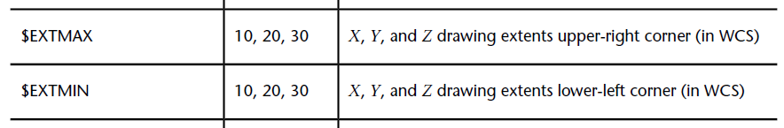

1. ábra Header formátuzm leírás hivatalos dokumentációból

## Classes

A CLASSES szekcióban azok az osztályok találhatóak amit az alkalmazás példányosít és megjelennek a BLOCKS, ENTITIES és OBJECT szekcióban. Az osztályokat előre definiált mezőkkel lehet leírni és minden mezőnek a kitöltése kötelező. A mezők a 2. ábrában találhatóak.

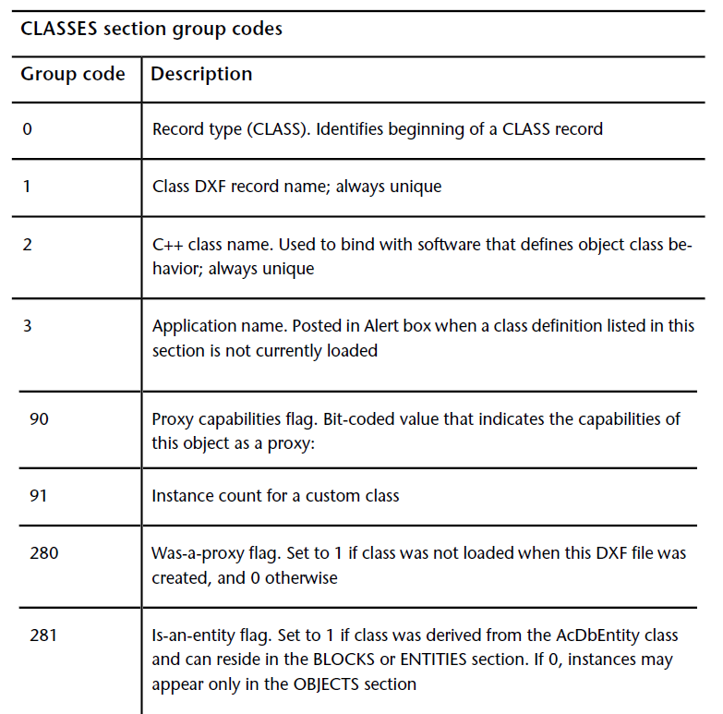

2. ábra Classes szekciót leíró adatok

Vannak előre definiált osztályok is, amik fix elnevezési párosítással érthetőek el. Ennek a leírásnak a formátuma a 3. ábrában látható.

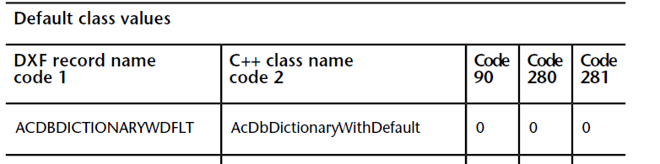

3. ábra Default classes

Az dolgozatban a szekciót nem dolgozzuk fel. Figyelmen kívül hagyjuk.

## Tables

A TABLE szekcióban a következő táblázatban megtalálható típus definíciók deklarálhatóak.

|  |  |  |
| --- | --- | --- |
| Név | Kód | Leírás |
| Linetype table | LTYPE | A DXF fájlban megtalálható LINE entitásnál megjelenő vonaltípus definíciókat tartalmazza. |
| Layer table | LAYER | Rétegeket lehet definiálni |
| Text Style table | STYLE | A szöveg stílusokat tartalmazza |
| View table | VIEW | A rajzterület elrendezéseinek nézeteit tárolja. Nem befolyásolja a rajzot, de az AUTOCAD alkalmazásnak segít a feldolgozásban. |
| User Coordinate System table | UCS | Nevesített vagy nem megnevezett felhasználói koordináta rendszer, ami a CAD alkalmazások használnak. |
| Viewport configuration table | VPORT | A DXF fájlban megtalálható VIEWPORT entitásnál megjelenő elem definíciókat tartalmazza. |
| Dimension style table | DIMSTYLE | A DIMENSION Entitások stílusmeghatározása |
| Application Identification table | APPID | Alkalmazásoknak fenntartott definíciós lehetőségek |

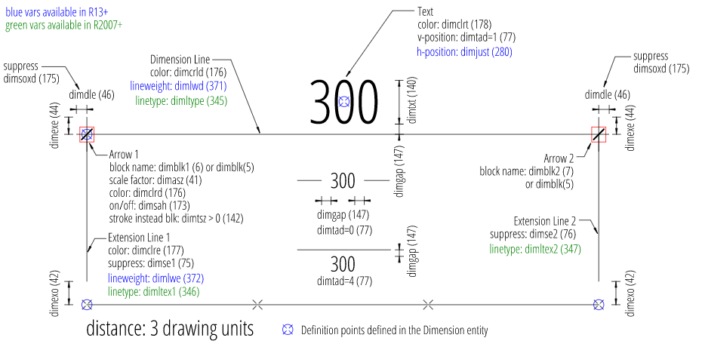

4. ábra DIMSTYLE ábrázolása (<https://ezdxf.readthedocs.io/>)

Az dolgozatban a szekciót nem dolgozzuk fel. Figyelmen kívül hagyjuk.

## Blocks

A blokkok entitások gyűjtemény amik több példányban elhelyezhetőek a rajtérben, eltérő elrendezésben, eltérő helyen.

Egy blokk bejegyzés a BLOCKS szekióban BLOCK bejegyzéssel kezdődik és ENDBLK-val zárul közben INSERT, ATTRIB, ATTDEF block referenciákat kezel.

Az dolgozatban a szekciót nem dolgozzuk fel. Figyelmen kívül hagyjuk.

## Entities

Az EINTITIES az egyetlen kötelező szekció. A rajzi elemeket tartalmazza.

Az ENTITY-k „ 0” kóddal kezdődik. ez mutatja meg a ENTITY típusát. Az ENTITIES végét szintén ENDSEC zárja. Közben akármennyi ENTITY előfordulhat. A szekciónak előforduló entitásoknak vannak általános típus független és típusfüggő jellemzői.

Az általános jellemzők a „ 0” típus definíció, elnevezések, hivatkozások más szekciókra.

A specifikus jellemzők között is átjárás van, de vannak kirajzolhatósághoz elengedhetetlen jellemzők, amiket specifikusan a 6.2 fejezetben fogok kifejteni.

## Object

Az ENTITIES-hez hasonló általános tulajdonságokkal rendelkező szekció, de itt nem grafikus, megjelenítendő elemek találhatóak.

Az OBJECT szekcióban megtalálható elemek például a DICTIONARY, GEODATA, MATERIAL.

Az dolgozatban a szekciót nem dolgozzuk fel. Figyelmen kívül hagyjuk.

# User interfész

A User intetrfész egyképernyős webalkalmazásban jelenik meg. Az alkalmazás UI kialakítása során HTML, CSS, és Javascript technológiák falhasználása történt.

Az animációk megvalósítása @keyframes használatával készült.

A visszarajzolás felülete canvas

## Beviteli képernyő

Az alkalmazás induláskor megjelenő háttár egy adásmentes TV képernyőre hasonlítható, amiből kettő másodperc elteltével egy terminál lesz látható. A terminálban üdvözlő üzentek, illetve bemutatkozás jelenik meg sorról sorra.

Az animációk CSS stíluslappal egymás után mennek végbe a következő sorrendben:

* A @keyframes backgroundchg segítségével a kezdeti noise.gif képet előszőr fehérre változtatjuk
* Majd ugyanebben a @keyframe-ben szürkére.
* Közben a megjelenítjük fokozatosan a terminál felületét
* A terminálban miután a háttér szürkére váltott a @keyframes cursor-visible animációval egymás után jelenítjük meg a kiírt szöveget.
* Végül megjelenik a drag&drop area-t

A bemutatkozást követően előtűnik a drag&drop felület ahová a felhasználó feltöltheti a kezelendő DXF fájlt.

A fájl felületre mozgatása módosítja a feltöltés alatt megtalálható szöveget

A fájl elengedés és a feldolgozó eljárás megkezdése szintén visszajelzésre kerül a felhasználó számára.

Ha fájl mérete túl nagy vagy a kiterjesztése nem DXF, azt alert formájában visszajelezzük a felhasználó felé, és ismételt fájlfeltöltés lehetséges.

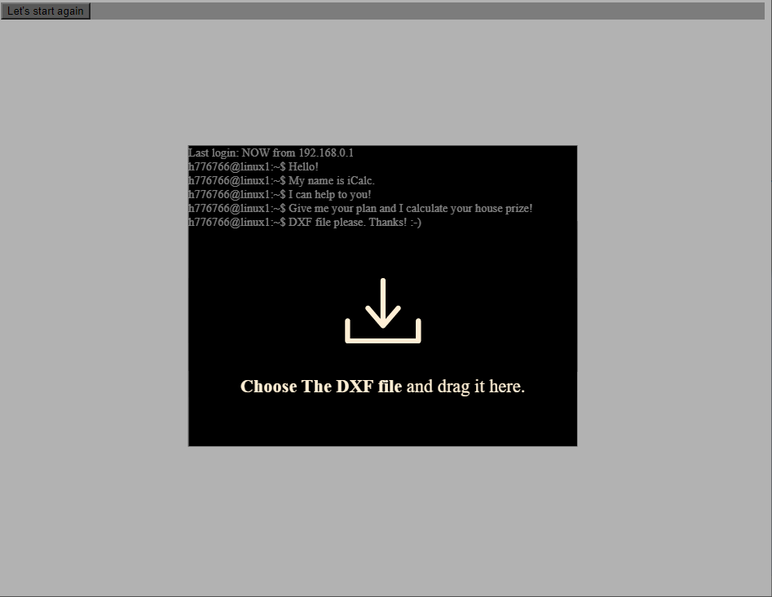

5. ábra kezdő képernyő

## Eredmény visszajelző képernyő

A beolvasást követően a képernyőről eltűnik a terminál szöveges felület és browser méretével arányosan 90%.-osra nagyítjuk a terminál DIV objektumát. Az animációt követően a terminál DIV objektuma eltűnik és ugyanebben a pillanatban megjelenítjük az azonos méretű és pozíciójú canvas objektumot.

A canvas jobb oldalának 220 pixel nagyságú részében egy calculation rész helyezkedik el ahova majd a számítási eredményeket írnánk vissza.

A maradék rajzfelület 1%-os kertet kap.

A visszarajzolás során arányosítjuk a rajzokat. ezért minden esetben az eredeti méretarányokat megtartva adjuk vissza az eredményt a felületre. Az arányosítással kapcsolatos teljes leírás az 5.3. fejezetben lesz elérhető.

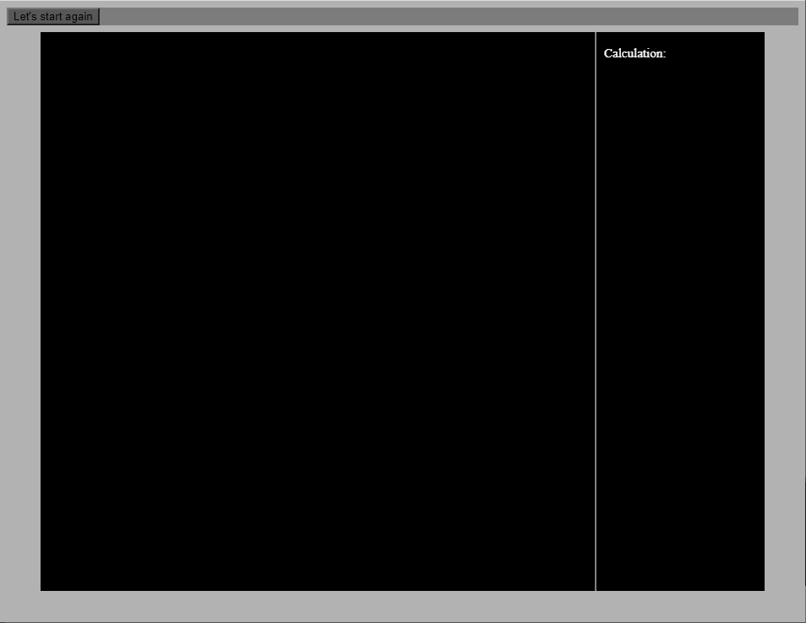

6. ábra Eredmény visszaírása képernyő

# Parsolás kezelése

Az adatok parsolása során kihasználjuk a formátum legfontosabb szabályát miszerint a teljes formátum adatpárokból épül fel. Tehát egy típus után a következő sorban egy érték fog jönni.

Mivel nagy az adathalmaz a parsolásnak gyorsnak kellett lennie ezért a kezdeti feldolgozó eljárás a fájl első bejárása során a teljes fájlt kezelte és strukturálta osztályokba.

Az átadott fájlokat backend oldalon mentjük.

## BackEnd oldali adatszerkezetek használata és osztály struktúra

A DXF file backend oldali kezelését három osztállyal lehet megvalósítani, amik között erős aggregációs kapcsolat van.

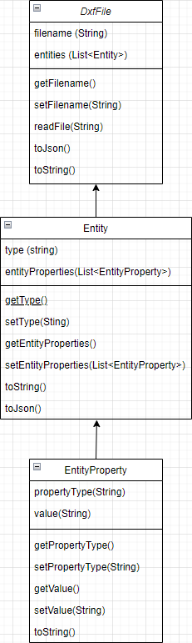

7. ábra backend class diagram

## Parsolás menete

A parsolás eljárás során a HEADER szekcióból a $EXTMIN és $EXTMAX értékeket gyűjtötte össze, mert ezek az adatok határozzák meg a rajtábla jobbfelső és bal alsó pontját, ami szükséges hogy a visszarajzolt kép elhelyezkedése és mérte megfelelő legyen Ezeket az adatokat entitásként kezeli a parser.

A header szekcióból érkező kettő speciális entitást a tömb elejére helyezkedik el. Ezeknek az entitásoknak négy entityproperty-vel kellett dolgozni. A 10,20,30 egy pontot írt le a 9-es pedig figyelmen kívül hagyható volt.

A parsolás további része akkor kezdődik ha a fájlban elérjük a ENTITIES szekciót.

A while futása közben segéd változókkal határozzuk meg hogy éppen milyen osztályból kell példányosítani. Az entitás kezdetekor („ 0” típus ID esetén) kigyűjtjük az entitás típusát és létrehozzuk a EntityProperties listát amiben gyűjtjük a következő „ 0” értékig a entityproperty értékpárokat. A lista zárásával az entity objektumot példányosítjuk és ürítjük a entityproperty listát. A boolean segédváltozókat a kezdeti állapotba állítjuk.

A parsolás metódus egészen a ENDSEC részig fut. Ezt követően a file feldolgozása már nem hoz létre entitásokat.

A feldolgozás végén egy kapcsolható logolás található, ami kilistázza nekünk a kigyűjtött entitásokat. Feldolgozási idő gyorsítása miatt volt szükség a logolás kapcsolhatóságára, mert a logolás gyakorlatilag újra végig olvassa az összegyűjtött entitások tömbjét.

## Parsolt adat átadása FrontEnd felé

A feldolgozott adatok visszaküldése frontend oldalra a JSON formátumban valósult meg. Az osztály struktúra DxfFile és Entity osztályai a toJson eljárás segítségével állították elő a JSON formátumot, a JSON eljárás végén az osztály felüldefiniált toString eljárását használtuk, így a return már egy valid JSON formátumot eredményezett.

Azért ezt a formátumot használtam, mert a JSON formátum a JS frontendnek az egyik legmegfelelőbb, mert a visszatérő stringet a json() hívással könnyen kezelhető objektummá lehet alakítani.

# Adatbázis felépítése, és tárolás

A parsolt adatokat backend oldalon táblákba rendezzük. A rendezett adatokból, egy fájl visszaalakíthatóvá, de az aktuális parsolo logika szándékosan szűri a tárolandó adatok mennyiségét a szekciók segítségével.

## Táblák

A „file_basic_data” nevű tábla fogja tartalmazni a fájl feltöltésének eseménykor elérhető adatokat.

Mezők:

|  |  |  |  |
| --- | --- | --- | --- |
| Mezőnév | Megnevezés | Megkötés | típus |
| fl_id | szekvenciából osztott unique index | not null constraint | number(15) |
| fl_name | fájl név | not null constraint | varchar2(150) |

A „entities_basic_data” nevű tábla tartalmazza a az entitás fő adatait az ENTITIES szekcióból.

Mezők:

|  |  |  |  |
| --- | --- | --- | --- |
| Mezőnév | Megnevezés | Megkötés | típus |
| en_id | szekvenciából osztott unique index | not null constraint | number(15) |
| en_fl_id | Foreign key a file_basic_data táblához | not null constraint | number(15) |
| en_type | Entitás típusa | not null constraint | varchar2(150) |

A „entities_attr_data” nevű tábla tartalmazza a az entitáshoz köthető tulajdonságok azonosító típuskódját és az ahhoz tartozó értéket. adatait az ENTITIES szekcióból.

Mezők:

|  |  |  |  |
| --- | --- | --- | --- |
| Mezőnév | Megnevezés | Megkötés | típus |
| ei_id | szekvenciából osztott unique index | not null constraint | number(15) |
| ei_en_id | Foreign key a entities_basic_data táblához | not null constraint | number(15) |
| ei_type | EntitásPropery típusa |  | varchar2(150) |
| ei_value | EntitásProperty típushoz tartozó érték |  | varchar2(255) |

# Elemek visszarajzolása Javascripttel

A visszarajzolás során a JSON struktúrában érkező adatokat javascript osztályszerkezetű objektumokba szerveztük.

A JSON adatok első elemei a $EXTMAX és $EXTMIN entitások voltak. Ezek feldolgozását a cikluson kívül megejtettük hogy példányosítani lehessen egy DxfFile objektumot, ahova a további entitásokat és a hozzájuk tartozó entitástulajdonságok típus, érték párjait tároltuk el.

Az aktuális dokumentáció alapján 45 grafikus entitás objektum kezelése lehetséges a formátummal. Ezek lekódolása nagyon sok idő venne igényben ezért meg kellett határoznom hogy a projekthez szükséges feltétlenül lekódolandó megjelenítendő entitás típusokat.

Az interneten nem találtam olyan jellegű kimutatást, amiből ki lehetett volna indulni, és olyan segéd eljárást sem, ami szűrte volna a fájlok tartalmát. sem, ezért a parsolo eljáráshoz készült egy modul, ami a kívánt módon működik.

A modul segítségével tároltam egy fájlba az összes leparsolt fájlban fellelhető entitás típust, és ebből egy excel fájlba csináltam egy rendezett kimutatást. A kimutatás alapján összeraktam egy listát a leggyakrabban használt entitásokról. A dokumentáció alapján megvizsgáltam hogy ezek valóban rajzoló vagy textúrális entitások-e.

Ezeknek sorrendje a következő volt:

1, Line

2, Arc

3, Hatch

4, Circle

5, LWPolyline

6, MText

7, 3dFace

A lista alapján ezek az entitások lefejlesztése elengedhetetlen volt az objektum visszarajzolásához,

A DXF fájlleíró dokumentáció alapján kiválasztottam azokat az entitásokat, amik a fenti típusok alapján könnyen lefejleszthető voltak. A később beolvasott tesztfájlok alapján a kiválasztott entitások hozták az elvárt eredményt.

## Osztály struktúra

Az osztály struktúrát a következő CLASS diagramm írja le.

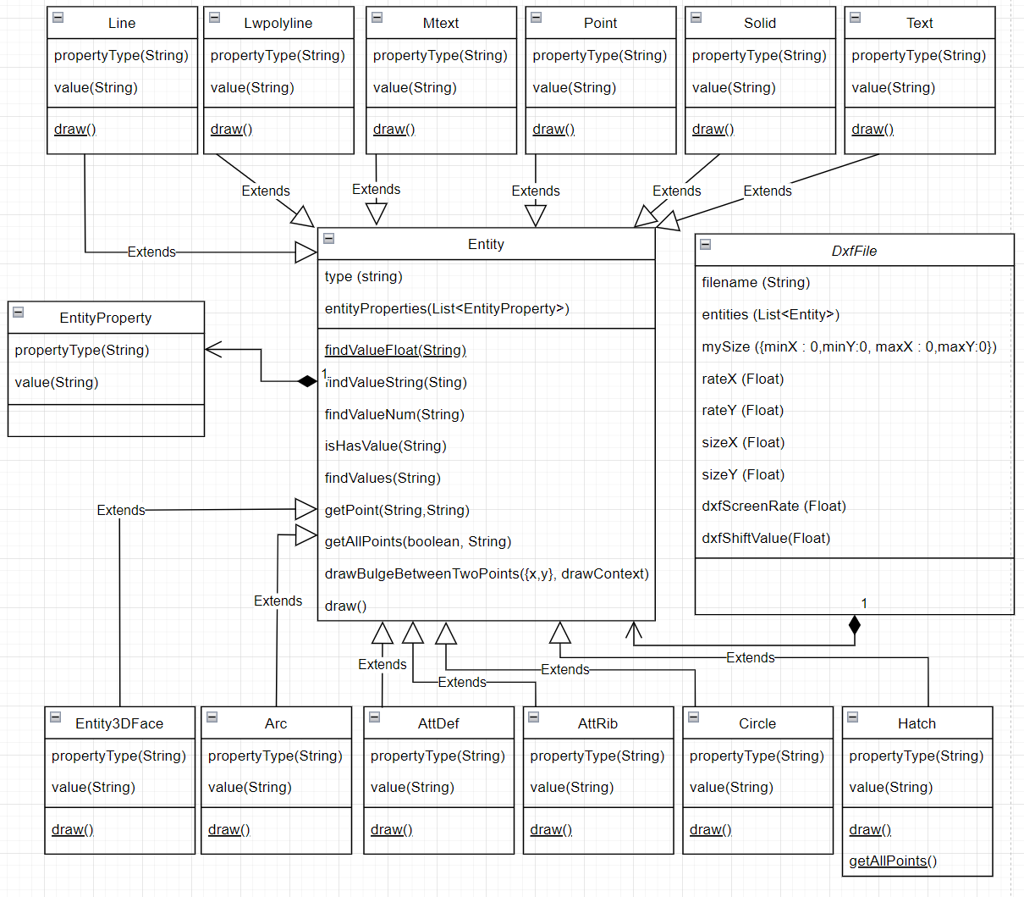

8. ábra javascript class diagram

## Segédeljárások az ENTITY osztályban aszámtásokhoz

* + - 1. Pontadatok kezelése:

getPoint: Kettő beérkező típus alapján visszaad egy point objektumot

Mivel nem csak egy fix pártípus tud leírni egy pontot ezért bejövő paraméterként szükséges volt megadni a keresendő típus értékeket.

A visszaadott objektum könnyen kezelhető a hívó oldalon.

A következő eljárásban megjelenik a bulge mint adat. A bulge egy ívet jelent a két pont között az egyenes helyett. A 1.0 értékű bulge jelenti a tökéletes félkörívet a két pont között a -1.0 pedig a negatív irányba határozza meg ugyanezt. A bulge értéke a két pont között megtalálható szakaszfelező hosszát arányosítja. Tehát az iv legfelső/legalsó pontja pont akkor lesz mint

getAllPoints: bejövő paramétereként megjelenik az isbulge boolean adat és a bulge adat típusa. Az eljárás egy point objektum listát ad vissza, ahol meg tud jelenni a bulge adata is.

A bulgeType értéke eltérő az entitások között ezért szükséges megadni azt az eljárá híváskor.

* + - 1. Érték meghatározás

A következő eljárások bejövő típushoz adnak vissza értékeket.

findValueFloat: Egy bejövő property típushoz ad vissza float értéket.

findValueString: Egy bejövő property típushoz ad vissza string értéket

findValueNum: Egy bejövő property típushoz ad vissza string értéket

isHasValue: Egy bejövő property típushoz visszaadja hogy van-e az entitásban ilyen típusú property.

findValues: Egy bejövő property típushoz adja vissza listában az összes előforduló értéket

* + - 1. Bulge kezelés

drawBulgeBetweenTwoPoints: bejövő paramétereként kettő point objektum illetve a rajztér a rajzoláshoz. Visszatérési érték nincs a függvény a lefutás végén rajzol.

A bejövő paraméterben meghatározható első és második pont közé rajzolunk egy vonalat, ha null vagy 0.0 értékű az első pont bulge értéke vagy egy körívet, ha ettől eltérő

Több matematikai művelet szükséges a teljes folyamat megvalósításához.

* Megkeressük a domborítandó, vagy homorítand szakasz közepét
* A szakaszfelező pontot elvisszük az origóba
* Elforgatjuk az origó körül 90 fokkal.
* Kiszámítjuk a domborítás/homorítás tetejét
* Megállapítjuk a szakaszfelező merőleges hosszát az eltolt középpont és a a domborítás/homorítás távolságából.
* Ezt a pontot visszatesszük a helyére
* Kiszámoljuk a szakasz kezdő, végpontja és domborítás teteje pontokkal meghatározott háromszög köré rajzolható kört
* Meghatározzuk a szögeket, amik meghatározzák a levágandó körív valós hosszát.

## Entitás típusokhoz felüldefiniált draw eljárások bemutatása

Minden rajzolható entitás őse az ENTITY osztály amiben megtalálható draw() függvény felüldefiniáljuk. A következő fejezetben ezeket a felüldefiniálásokat fogom bemutatni.

A folyamat megkezdése előtt a rajzvászonra meghívjuk a beginpath() eljárást, ami nem engedi hogy olyan elem legyen a rajzolási metodikában amire még nem hívódott fill() mint kitöltés vagy stroke() mint kirajzolás parancs.

### 3dface

Az entitás négy darab zárt vonalhalmazt tartalmaz. Specializációja, hogy bináris változóval jelölni lehet, hogy egy vonal látszódik vagy nem.

* + - 1. Rajzolásban érintett entityproperties

|  |  |
| --- | --- |
| Típuskód | Leírás |
| 39 | A rajzolás során használt vonalhossz vastagsága. Ha nem érkezik változó szinten definiálható alapértelmezett vonalvastagság. |
| 70 | Bináris blocktype flag. Azt jelöli, hogy melyik vonal látható és melyik nem.0-16ig vehet fel bináris értékeket. Az egymás utáni helyiértékek jelölik, hogy a négy vonal közül melyik látszódik. |
| 10 | első pont X koordinátája |
| 20 | első pont Y koordinátája |
| 11 | második pont X koordinátája |
| 21 | második pont Y koordinátája |
| 12 | harmadik pont X koordinátája |
| 22 | harmadik pont Y koordinátája |
| 13 | negyedik pont X koordinátája |
| 23 | negyedik pont Y koordinátája |

* + - 1. Visszarajzolás kezelése

A „ 70”-es kódhoz tartozó értéket stringként karakteresen értelmeztük hátulról. Abban az esetben ha a karakter 0 értékű, akkor kirajzoljuk a megfelelő két pont közötti vonalalt, ellenkező esetben lépünk tovább a feldolgozással és nem történik rajzolás.

A canvas szinten a moveto(), line to() függvényeket használjuk a valós rajzolás elvégzéséhez.

* + - 1. felmerült problémák kezelése

A fejlesztés során nem volt egyértelű, hogy honnan indítjuk a bináris fájl feldolgozását. valójába ha megnézzük a csatolt kódot látható hogy a bináris stringet hátulról olvasunk, de a pontokat elölről dolgozzuk fel.

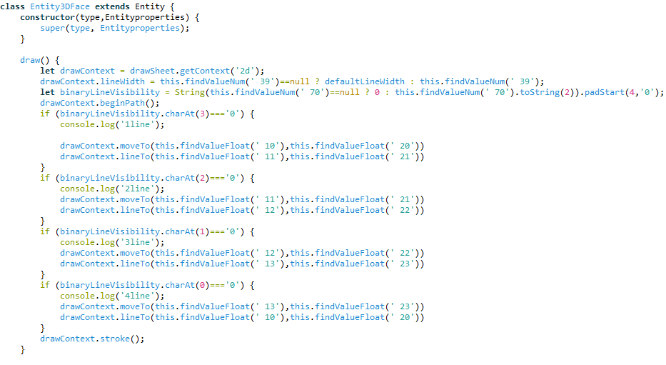

9. ábra 3dFace forrás

### Arc

Az entitás egy körív objektumot ír le. Nagyon hasonlóan mint a canvas objektum. A lényegi különbség a rajzolás kezdő pontja.

* + - 1. Rajzolásban érintett entityproperties

|  |  |
| --- | --- |
| Típuskód | Leírás |
| 39 | A rajzolás során használt vonalhossz vastagsága. Ha nem érkezik változó szinten definiálható alapértelmezett vonalvastagság. |
| 10 | kör középpontjának X koordinátája |
| 20 | kör középpontjának Y koordinátája |
| 40 | Sugár |
| 50 | Körív kezdetének szöge |
| 51 | Körív zárásának szöge |
| 210 | bejárási irány (default = 0 (óramutató járása szerint), 0, 1) |

* + - 1. Visszarajzolás kezelése

A canvas objektum és a ARC leíró entitás ugyanazokat az értékeket veszi fel. A szögeket radiánban kellett megadni. A óramutató járás kezelés is megegyezett ezért azt is csak át kellett adni a rajzfelületnek az arc() függvényhívással.

* + - 1. felmerült problémák kezelése

A arc entitás és a canvas objektum körív rajzolónak eltérő kezdőponttal indítja a rajzolást. Ezzel sajnos nem voltam tisztában, ezért nagyon sokat kellett debugolni. Végül a következő szögátalakítással lehetett kezelni az eltérő kezelést.

Math.PI/180*-1*(this.findValueFloat(' 50')-360)

### LINE

Az entitás egy darab zárt vonalhalmazt tartalmaz.

* + - 1. Rajzolásban érintett entityproperties

|  |  |
| --- | --- |
| Típuskód | Leírás |
| 39 | A rajzolás során használt vonalhossz vastagsága. Ha nem érkezik változó szinten definiálható alapértelmezett vonalvastagság. |
| 10 | a kezdőpont X koordinátája |
| 20 | a kezdőpont Y koordinátája |
| 11 | a végpont X koordinátája |
| 21 | a végpont Y koordinátája |

* + - 1. Visszarajzolás kezelése

A visszarajzolás során először rajzolás nélkül el kell mozgatni a rajzolás kezdőpontját a 10,20-es valu értékekre a moveTo() függvénnyel. Ezt követően rajzolható ki a vonal a lineTo() függvénnyel.

### Circle

Az entitás egy speciális körív objektumot ír le. Eltérése a körívtől hogy nincsenek sözg értékek és bejárási irány

* + - 1. Rajzolásban érintett entityproperties

|  |  |
| --- | --- |
| Típuskód | Leírás |
| 39 | A rajzolás során használt vonalhossz vastagsága. Ha nem érkezik változó szinten definiálható alapértelmezett vonalvastagság. |
| 10 | kör középpontjának X koordinátája |
| 20 | kör középpontjának Y koordinátája |
| 40 | Sugár |

* + - 1. Visszarajzolás kezelése

A canvas objektum arc-ként valósul meg ezért a kezdő szöget 0 értékkel állítjuk be a vég szöget pedig Math.PI * 2 értékkel. A rajzolás iránya nem releváns.

### AttDef, MTEXT, TEXT, AttRib

Szöveg megjelenítésére alkalmas entitás. A projekt szempontjából csak a szöveg megjelenítése a lényeg. Az érdemi változást az entitások között nem kell külön részletezni.

* + - 1. Rajzolásban érintett entityproperties

|  |  |
| --- | --- |
| Típuskód | Leírás |
| 1 | megjelenítendő szöveg |
| 10 | a kezdőpont X koordinátája |
| 20 | a kezdőpont Y koordinátája |
| 40 | a szöveg mérete |

* + - 1. Visszarajzolás kezelése

A 10,20 értékkel megtalálható kezdő pontra mozgatjuk a kurzort. Beállítjuk a 40-es értékben érkező betűméretet. Ha nem érkezik akkor a kód szinte meghatározott default értékkel dolgozik.

### POINT

* + - 1. Rajzolásban érintett entityproperties

|  |  |
| --- | --- |
| Típuskód | Leírás |
| 10 | a kezdőpont X koordinátája |
| 20 | a kezdőpont Y koordinátája |
| 39 | Kitöltött pont sugara |

* + - 1. Visszarajzolás kezelése

Egy kitöltött kört fogunk megjeleníteni. A 10,20 értékkel megtalálható kezdő pontra mozgatjuk a kurzort. Beállítjuk a 39-es értékben érkező pont méretet. A fill() paranccsal a rajztérre kitöltött kör rajzobjektumot hozunk létre.

### LWPOLYLINE

Egy n vonalból álló objektum ahol n természetes szám. Minden vonal az utána következő ponttal van összekötve. A formátum jelöli hogy zárt vagy nyitott a vonalhalmaz.

Az LWPOLYLINE objektum kezeli a pontok közötti görbe vonalat is így lehetséges bulge érték is a pont leírásban. A következő ábra fogja megmutatni a valódi formátumokat.

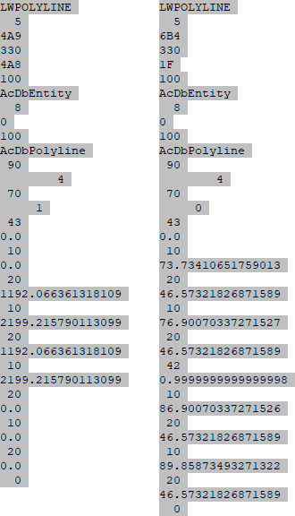

10. ábra LWPolyline 42-es bulge nélkül és 42-es bulge értékkel

* + - 1. Rajzolásban érintett entityproperties

|  |  |
| --- | --- |
| Típuskód | Leírás |
| 43 | A rajzolás során használt vonalhossz vastagsága. Ha nem érkezik változó szinten definiálható alapértelmezett vonalvastagság. |
| 10 | a 0…n-edik pont X koordinátája (a) |
| 20 | a 0…n-edik pont Y koordinátája |
| 42 | a 0…n-edik pont bulge értéke |
| 70 | Zárt polyline 0 érték. nyitott polyline 1-es érték |

* + - 1. Visszarajzolás kezelése

Egy pont kettő fix és 1 opcionális mezővel rendelkezik. A 10-es és 20-as koordináta érték minden esetben érkezik. Ha az vonalak között van görbe vonal akkor az egyenes vonalakhoz is érkezhet bulge type 0.0 értékkel. Ha kizárólag egyenesek vannak az entitásba akkor nem érkezik bulge érték egyik ponthoz sem.

A „ 70” -es típus kód mutatja meg hogy a vonallánca az nyitott vagy zárt. Nyitott esetben a vonallánc végpontja a kigyűjtött pontok utolsó pontja. Zárt esetben az utolsó pont a kezdő pont lesz.

* + - 1. Felmerült problémák kezelése

Nehezen sikerült detektálni, hogy mikor érkezik egy pont listában bulge érték. Több fájl teljes vizsgálata alapján tudtam leszűrni a bulge-re vonatkozó fenti ténymegállapításokat.

### SOLID

A solid grafikai objektum egy 3 vagy 4 pontból álló kitöltött alakzat.

* + - 1. Rajzolásban érintett entityproperties

|  |  |
| --- | --- |
| Típuskód | Leírás |
| 39 | A rajzolás során használt vonalhossz vastagsága. Ha nem érkezik változó szinten definiálható alapértelmezett vonalvastagság. |
| 10 | első pont X koordinátája |
| 20 | első pont Y koordinátája |
| 11 | második pont X koordinátája |
| 21 | második pont Y koordinátája |
| 12 | harmadik pont X koordinátája |
| 22 | harmadik pont Y koordinátája |
| 13 | negyedik pont X koordinátája |
| 23 | negyedik pont Y koordinátája |

* + - 1. Visszarajzolás kezelése

Első lépésként moveTo függvényhívás segítségével felvettük a grafikai objektum kezdő pozícióját. Ezt követően, ha volt 13 és 23-as típusú pontleíró tulajdonsága akkor négy vonallal körbezárt alakzatra futott le a fill eljárás, ellenkező esetben a zárt alakzat amire fill parancs ki lett adva csak három vonalból állt.

### HATCH

A HATCH (kitöltés) objektum a leg összetettebb feldolgozott objektum, ami szerepel a projektmunkában. Az objektum leírás felhasználja a ARC, LINE, LWPolyline,ELIPSE, SPLINE objektumokat. Az adatgyűjtés során látható volt hogy kiemelkedően sok entityproperty-vel rendelkezik az objektum.

A legkülönfélébb objektumok előállíthatók vele, ezért nagyon érdekes volt a munka az objektummal

Ennél az objektumnál a pontok összegyűjtés módját is felül kellett definiálni, mert az öt különböző esetben, máshogy kell megállapítani azokat.

* + - 1. Rajzolásban érintett entityproperties

Általános leíró adatok:

|  |  |
| --- | --- |
| Típuskód | Leírás |
| 91 | A feldolgozandó összeköttetések darabszáma |
| 72 | A HATCH-ben szereplő pontok közötti összekötések típusa 1 = Line; 2 = Circular arc; 3 = Elliptic arc; 4 = Spline 0 = polyline |

A „ 72” kód alapján változó definiálás.

POILYLINE

|  |  |
| --- | --- |
| Típuskód | Leírás |
| 72 | Bulge flag boolean |
| 73 | Zárt-e boolean |
| 93 | Csúcsok száma |
| 10 | a 0…n-edik pont X koordinátája (a) |
| 20 | a 0…n-edik pont Y koordinátája |
| 42 | a 0…n-edik pont bulge értéke |

LINE

|  |  |
| --- | --- |
| Típuskód | Leírás |
| 10 | első pont X koordinátája |
| 20 | első pont Y koordinátája |
| 11 | második pont X koordinátája |
| 21 | második pont Y koordinátája |

ARC

|  |  |
| --- | --- |
| Típuskód | Leírás |
| 10 | a 0…n-edik pont X koordinátája (a) |
| 20 | a 0…n-edik pont Y koordinátája |
| 40 | a 0…n-edik ponthoz tartozó sugár |
| 50 | a 0…n-edik ponthoz tartozó körív kezdetének szöge |
| 51 | a 0…n-edik ponthoz tartozó körív zárásának szöge |
| 73 | a 0…n-edik ponthoz tartozó bejárási irány (default = 0 (óramutató járása szerint), 0, 1) |

ELLIPSE

|  |  |
| --- | --- |
| Típuskód | Leírás |
| 10 | a 0…n-edik pont X koordinátája (a) |
| 20 | a 0…n-edik pont Y koordinátája |
| 11 | a 0…n-edik ponthoz tartozó hosszabb fő átló X koordinátája |
| 21 | a 0…n-edik ponthoz tartozó hosszabb fő átló Y koordinátája |
| 40 | a rövidebb fő átló hossza |
| 50 | a 0…n-edik pont hoz tartozó körív kezdetének szöge |
| 51 | a 0…n-edik ponthoz tartozó körív zárásának szöge |
| 73 | a 0…n-edik ponthoz tartozó bejárási irány (default = 0 (óramutató járása szerint), 0, 1) |

* + - 1. Visszarajzolás kezelése

Egy HATCH entitás során a pontok és azok között megrajzolandó összeköttetések legyűjtése is kihívást jelent.

A „ 72” -es típus kód alapján három különböző képpen gyűjtöttük össze a pontoknak a halmazát.

A fenti táblázatban megtalálható objektumként szerepelt egy-egy pont rekord.

A visszarajzolást szintén a „ 72”-es kód vezérlete.

Attól függetlenül hogy nem találtam olyan HATCH mintát, ahol egy HATCH-en belül több különböző összeköttetés megjelent, a kód úgy készült el hogy tudja kezelni.

## Arányok kezelése

Ahhoz hogy a megfelelő pontok a megfelelő helyre kerüljenek arányosítani kellett a reszponzív megjelenítő felületet a DXF kép méretéhez.

A parsolás első két entitása a header szekcióból lett kinyerve. Ezek a mezők mutatták meg az arányosításokat és az esetleges eltoláshoz köthető feladatokat.

A DXFFile osztály példányosítása során a konstruktor már a bejövő adatokból kalkulál felhasználható értékeket. A elem példányosításakor átadásra kerül a dxf fájl rajztábla mérete. Ezek a koordináta adatok nagyon ritkán kezdődnek 0,0 értékkel.

A arányosításhoz szükséges kalkulációt eltolással kellett kezdeni, mert a canvas rajztábla koordinátája 0,0 értékkel indul.

A folyamatot ezen a ponton ketté kellett választani. Ha minden oldalra elvégezné, az arányosítást akkor a kép torzul. Egyik oldalt lehetett csak arányosítani a dxf adatok és canvas értékeknek megfelelően. A másikat a már kikalkulált aránnyal kellett kalkulálni.

# Számítási algoritmus megoldási lehetőségei elméleti szinten

A dolgozat további részében elméleti szinten kidolgozott megoldási lehetőségeke fogok bemutatni a számítás elvégzéséhez.

A téma teljes implementálását a MSC-re szeretném elkészíteni.

## Objektum felismerés és mérése

### Képfeldolgozás pásztázással

A kirajzol és elkészült képen soronként keressük az első kettő és utolsó kettő be és kilépési pontot. Egy ház tervénél ezeknek a ki és belépő ponthalmazoknak egy-egy párhuzamos vonalat kell alkotnia.

A detektált falak vég és kezdőpontjaihoz DIMENSION jellegű objektumot keresünk. A DIMENSION objektumba tároljuk a elemhez tartozó méreteket. A DIMENSION text érétkében megjelölt szám alapján mennyiség már arányosítható.

### Folytonos HATCH keresés

A dolgozat megírása során több olyan lehetőséggel találkoztam, amivel a kalkuláció eredményesen elvégezhető, de a legizgalmasabb megoldást ez a fejezet tárgyalja-

A folyamat kezdetekor beolvasásra kerül a teljes ponthalmaz az összes objektumhoz. A ponthalmazokat a megfelelő osztályhoz társítható módon állítjuk elé de összegezve egy-egy tömbbe tároljuk őket.

A kapott tervrajzon megállapítjuk a képünk legszélső kettő párhuzamos oldalpárjának kezdő pontjait. Ugyanezt a folyamatot elvégezzük fordítva is, így meglesz a négy legszélsőbb pontja az objektumnak. A legszélső pontot viszont definiálni kell mert az X és Y tengely vizsgálata közben eltérhet a két legszélső pont. Abban az esetben ha X és Y tengely vizsgálata esetén is ugyanaz a legszélső pontunk akkor rendben vagyunk. Ellenkező fel kell venni az eltérő pontokat is legszélső pontnak, mert ritka a négyszögletes ház a mai világban.

A detektált pontokat rekurzívan vizsgáljuk és tároljuk hogy mennyi hívást követően jutunk el a legközelebbi ponthoz. Tehát megnézzük, hogy egy entitáson belül szerepel-e a két pont vég és vagy kezdőpontként e. A rekurzió a detektált pontok számánál nem lehet több. Abban az esteben ha több kiesik a tömbből.

A megmaradt tömbök halmazából HATCH keresési algoritmust futtatunk, aminek lényege a zártság. Visszatérünk a kezdeti adathalmazhoz és minden objektumot megvizsgálva zárt HATCH-et vagy zárt de összefüggő HATCH-eket keresünk.

# Alkalmazás tesztelése

## Modul szintű tesztelés

Minden létrehozott entitás külön tesztfájllal lett tesztelve. A teszt folyamatot debugger segítségével soronként is el tudtuk végezni. Továbbá az változók és az eredmények nyomon követhetőségé érdekében külön loglevel változót deklaráltam ami kezeli a túl részletes log adatok átadását a console felé. A teszteléshez szükséges logolást mind java mind JS oldalon elkélszült.

A tesztelés során főleg javascript szintaktikai és funkcionális hibát sikerült kiszűrni.

Például tanulságos eredményeket tud produkálni a JS-ben ha az if vizsgálat során a két változó közé csak egy egyenlőség jel kerül csak.

## EndtoEnd tesztelés

A testfile könyvtárban több ellenőrzött fájl van aminek a beolvasása rendben lezajlott.

# Irodalom jegyzék

<https://images.autodesk.com/adsk/files/autocad_2014_pdf_dxf_reference_enu.pdf>

<https://ezdxf.readthedocs.io/en/stable/dxfinternals/filestructure.html>

<https://www.loc.gov/preservation/digital/formats/fdd/fdd000446.shtml>

<https://damassets.autodesk.net/content/dam/autodesk/www/developer-network/platform-technologies/autocad-dxf-archive/acad_r12_dxf.pdf>

<https://docs.fileformat.com/cad/dxf/>

<https://www.inf.u-szeged.hu/~katona/gis.pdf>

SZTE

04_DXF segédlet.pdf

dxf_felepítes_99old.pdf

<https://github.com/fuzziness/kabeja>

# Nyilatkozat

# Köszönetnyilvánítás

Szeretném megköszönni a segítséget témavezetőmnek Tóth Zoltánnak.

Kollégáimnak Verner Gábornak és Dr. Ugron Balázsnak.

# Mellékletek és elektronikus melléklet

<https://github.com/JannY0927/iCalc_V0>